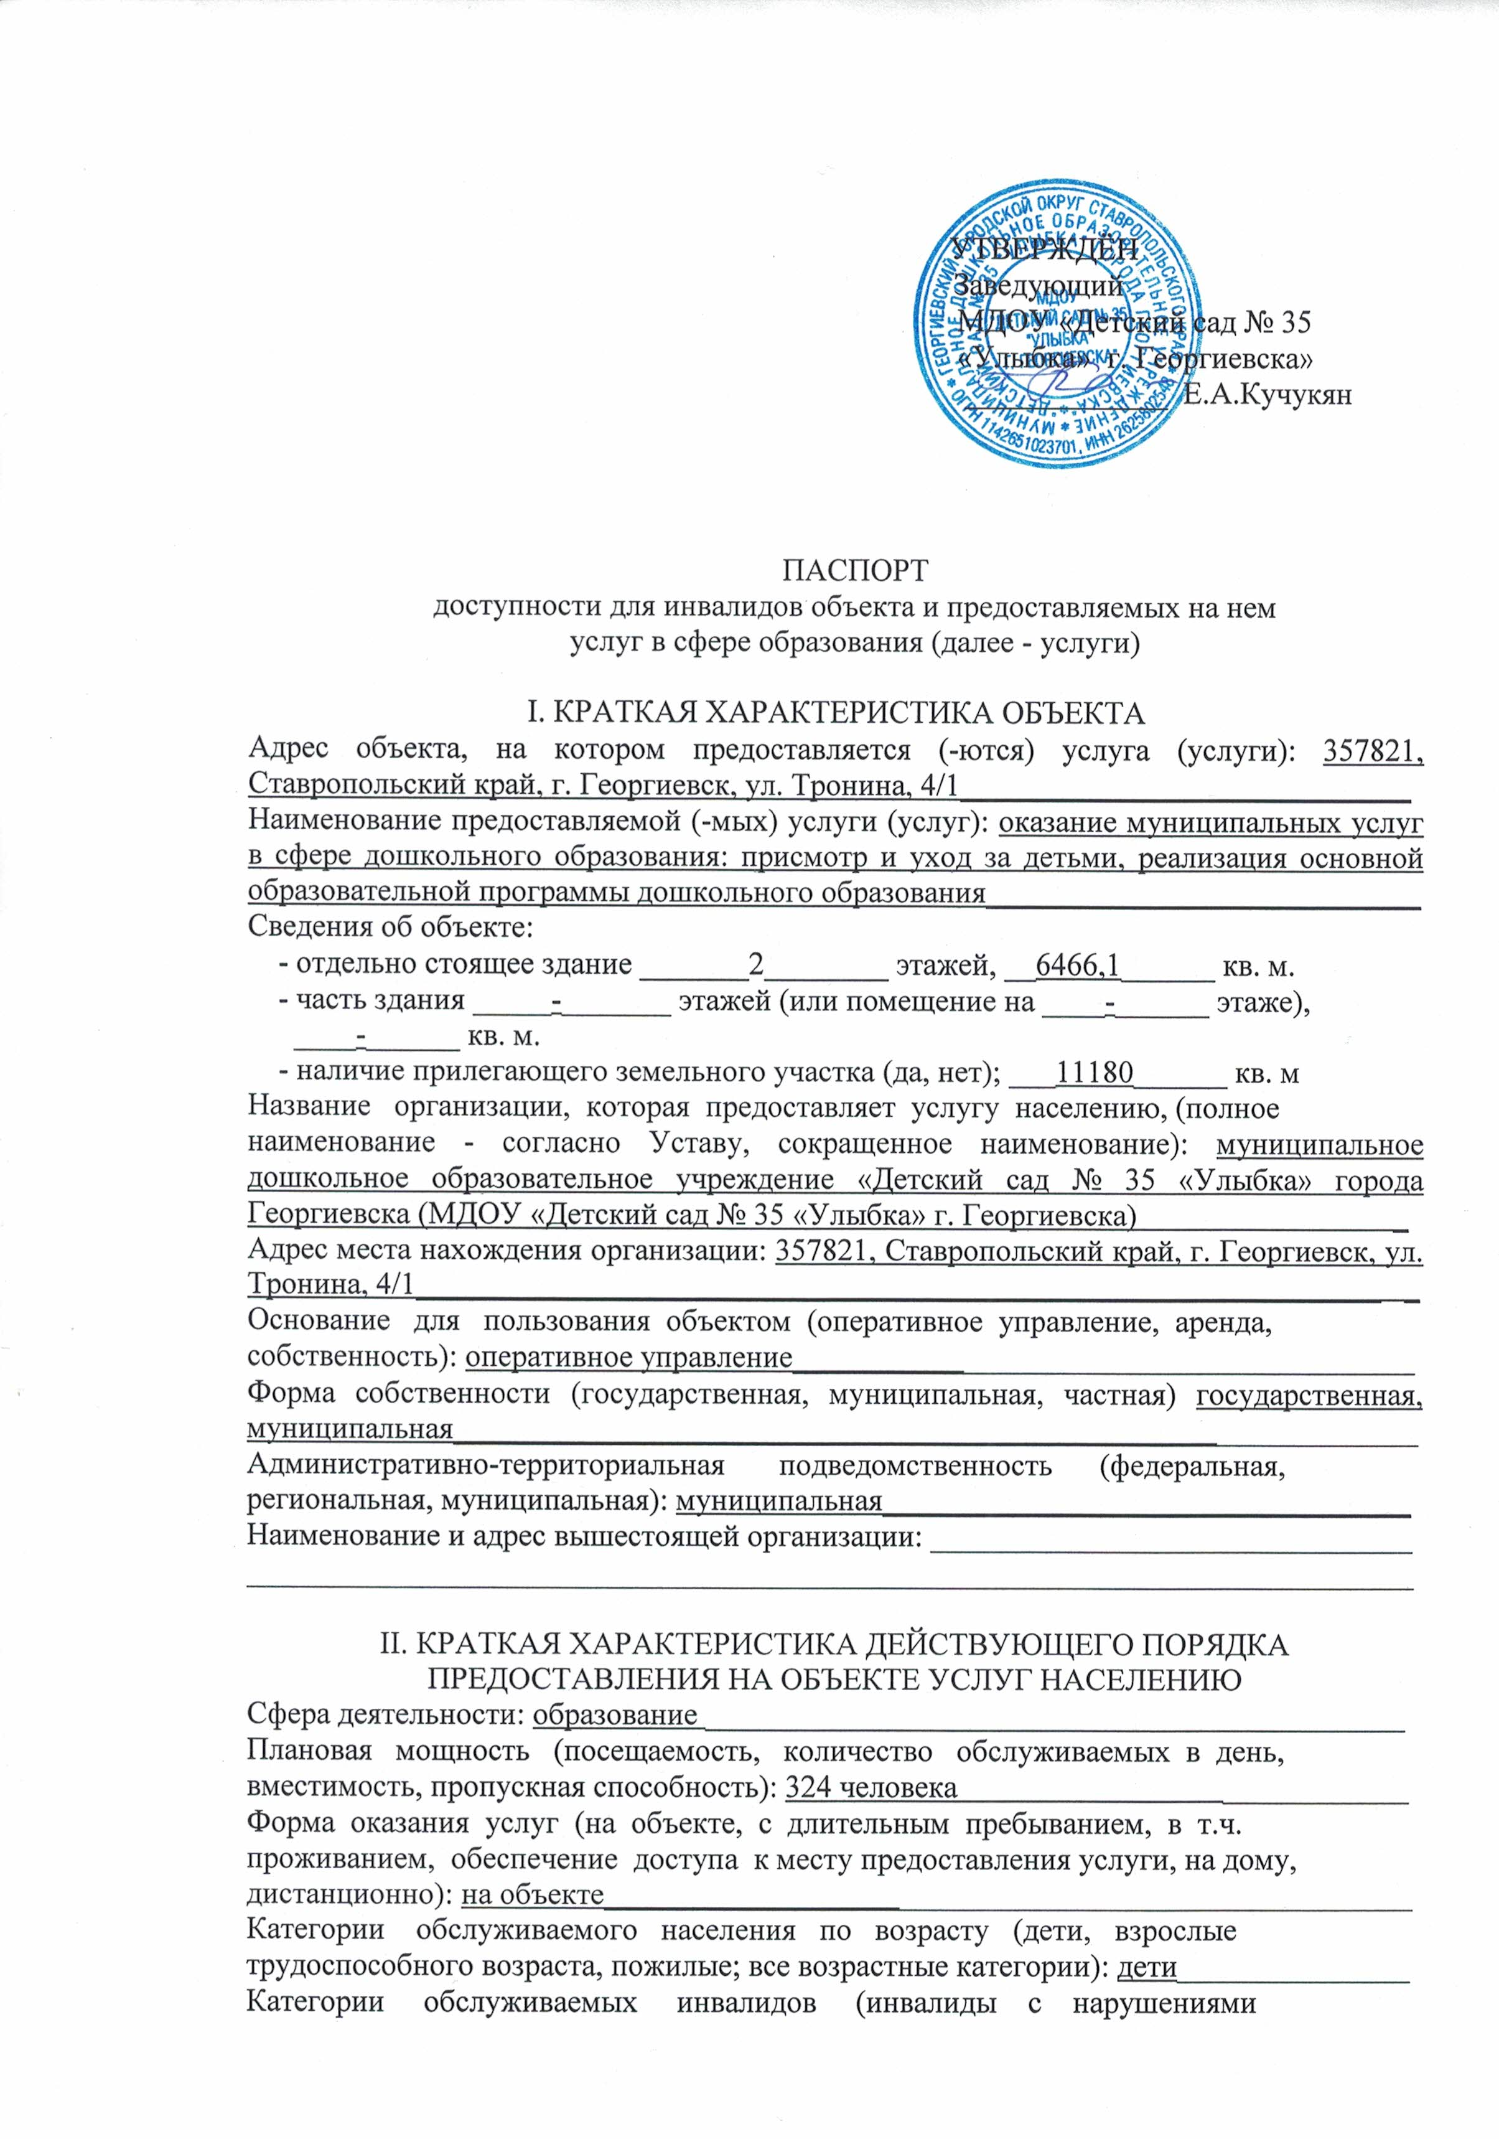

опорно-двигательного аппарата; нарушениями зрения, нарушениями слуха): инвалиды, передвигающиеся на коляске, инвалиды с нарушениями опорно-двигательного аппарата; нарушениями зрения, нарушениями слуха, нарушениями умственного развития: инвалиды,инвалиды с нарушением опорно-двигательного аппарата, нарушением умственного развития._____________________________________________

III. ОЦЕНКА СОСТОЯНИЯ И ИМЕЮЩИХСЯ НЕДОСТАТКОВ В ОБЕСПЕЧЕНИИ
УСЛОВИЙ ДОСТУПНОСТИ ДЛЯ ИНВАЛИДОВ ОБЪЕКТА
N п/п | Основные показатели доступности для инвалидов объекта | Оценка состояния и имеющихся недостатков в обеспечении условий доступности для инвалидов объекта
1 | 2 | 3
1 | Выделенные стоянки автотранспортных средств для инвалидов | нет
2 | Сменные кресла-коляски | нет
3 | Адаптированные лифты | нет
4 | Поручни | есть
5 | Пандусы | есть
6 | Подъемные платформы (аппарели) | нет
7 | Раздвижные двери | нет
8 | Доступные входные группы | есть
9 | Доступные санитарно-гигиенические помещения | есть
10 | Достаточная ширина дверных проемов в стенах, лестничных маршей, площадок | есть
11 | Надлежащее размещение оборудования и носителей информации, необходимых для обеспечения беспрепятственного доступа к объектам (местам предоставления услуг) инвалидов, имеющих стойкие расстройства функции зрения, слуха и передвижения | нет
12 | Дублирование необходимой для инвалидов, имеющих стойкие расстройства функции зрения, зрительной информации - звуковой информацией, а также надписей, знаков и иной текстовой и графической информации - знаками, выполненными рельефно-точечным шрифтом Брайля и на контрастном фоне | есть
13 | Дублирование необходимой для инвалидов по слуху звуковой информации зрительной информацией | нет
14 | Иные | нет

IV. ОЦЕНКА СОСТОЯНИЯ И ИМЕЮЩИХСЯ НЕДОСТАТКОВ В ОБЕСПЕЧЕНИИ
УСЛОВИЙ ДОСТУПНОСТИ ДЛЯ ИНВАЛИДОВ ПРЕДОСТАВЛЯЕМЫХ УСЛУГ
N п/п | Основные показатели доступности для инвалидов предоставляемой услуги | Оценка состояния и имеющихся недостатков в обеспечении условий доступности для инвалидов предоставляемой услуги
1 | 2 | 3
1 | Наличие при входе в объект вывески с названием организации, графиком работы организации, планом здания, выполненных рельефно-точечным шрифтом Брайля и на контрастном фоне | нет
2 | Обеспечение инвалидам помощи, необходимой для получения в доступной для них форме информации о правилах предоставления услуги, в том числе об оформлении необходимых для получения услуги документов, о совершении ими других необходимых для получения услуги действий | нет
3 | Проведение инструктирования или обучения сотрудников, предоставляющих услуги населению, для работы с инвалидами, по вопросам, связанным с обеспечением доступности для них объектов и услуг | нет
4 | Наличие работников организаций, на которых административно-распорядительным актом возложено оказание инвалидам помощи при предоставлении им услуг | нет
5 | Предоставление услуги с сопровождением инвалида по территории объекта работником организации | нет
6 | Предоставление инвалидам по слуху при необходимости услуги с использованием русского жестового языка, включая обеспечение допуска на объект сурдопереводчика, тифлопереводчика | нет
7 | Соответствие транспортных средств, используемых для предоставления услуг населению, требованиям их доступности для инвалидов | нет
8 | Обеспечение допуска на объект, в котором предоставляются услуги, собаки-проводника при наличии документа, подтверждающего ее специальное обучение, выданного по форме и в порядке, утвержденном приказом Министерства труда и социальной защиты Российской Федерации | нет
9 | Наличие в одном из помещений, предназначенных для проведения массовых мероприятий, индукционных петель и звукоусиливающей аппаратуры | нет
10 | Адаптация официального сайта органа и организации, предоставляющих услуги в сфере образования, для лиц с нарушением зрения (слабовидящих) | нет
11 | Обеспечение предоставления услуг тьютора | нет
12 | Иные | нет

